主再來

經文：馬太福音24 章、路加福音21:11
時間：沒有人知道、估唔到

耶穌給我們的貼士：
- 宗教上：異端
- 政治上：戰爭
- 社會上：饑荒
- 災難上：地震
- 醫學上：瘟疫
- 天文上：小行星揰地球？

現今的人的問題：
- 不相信神那麼快回來
- 活在罪中 (你會否任由內心的罪去控制你？)
- 享受今生宴樂
(你所追求的，是否今生所能給與你的？家庭、健康、穩定收入、退休生活、子女聽話、工作被認同….)

耶穌給我們的教訓：
- 要警醒
(你現在要開始每日留心，可能神明天要回來！)
- 要準備
(如果神明天回來，你今日會預備甚麼迎見神？)
- 要忠心管理神給我們的工作
(你知道神給你的SHAPE 嗎？你會怎樣好好地利用它呢？)
Spiritual gifts, Heart, Abilities, Personality, Experience)

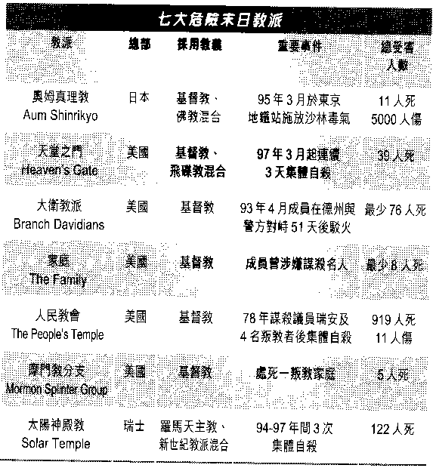

馬太福音 第二十四章
預言聖殿被毀（可13:1~2；路21:5~6）
1 耶穌出了聖殿，往前走的時候，門徒前來把聖殿的建築指給他看。
2 他對門徒說：“你們不是看見了這一切嗎？我實在告訴你們，將來在這裡必沒有一塊石頭留在另一塊石頭上面，每一塊都要拆下來。”

這世代終結的預兆（可13:3~13；路21:7~19）
3 耶穌坐在橄欖山上，門徒暗中前來問他：“請告訴我們，甚麼時候會有這些事呢？你的降臨和這世代的終結，有甚麼預兆呢？”
4 耶穌回答他們：“你們要小心，不要被人迷惑；
5 因為許多人要假冒我的名而來，說：‘我就是基督’，並且要迷惑許多的人。
6 你們要聽見戰爭，也聽見戰爭的風聲；你們要小心，不要驚慌，因為這是免不了的，不過結局還沒有到。
7 一個民族要起來攻打另一個民族，一個國家要起來攻打另一個國家，到處都有饑荒和地震，
8 這一切不過是痛苦的開始。
9 那時人要把你們送去受苦，也要殺害你們，你們要因我的名被萬民恨惡。
10 那時許多人會失去信仰，彼此出賣，互相恨惡；
11 也有許多假先知出現，要迷惑許多人。
12 因為不法的事增加，許多人的愛心就冷淡了。
13 唯有堅忍到底的，必然得救。
14 這天國的福音要傳遍天下，向萬民作見證，然後結局才來到。

大災難的日子（可13:14~23；路21:20~24）
15 “當你們看見但以理先知所說的‘那造成荒涼的可憎者’，站在聖地的時候（讀者必須領悟），
16 那時，住在猶太的應當逃到山上；
17 在房頂的不要下來拿家裡的東西；
18 在田裡的也不要回去取衣服。
19 當那些日子，懷孕的和乳養孩子的有禍了！
20 你們應當祈求，叫你們逃難的時候，不是在冬天或安息日，
21 因為那時必有大災難，這是從世界的開始到現在未曾有過的，以後也必不會再有。
22 如果那些日子不減少，沒有一個人可以存活；但是為了選民，那些日子必會減少。
23 那時，如果有人對你們說：‘看哪，基督在這裡！’或說：‘他在那裡！’你們不要信，
24 因為必有假基督和假先知出現，顯大神蹟和奇事；如果可以的話，他們連選民也要迷惑。
25 你們看！我已經事先告訴你們了。
26 如果他們對你們說：‘看！基督在曠野裡。’你們不要出去；或說：‘看！他在房子裡。’也不要相信。
27 電光怎樣從東方閃出來，一直照到西方，人子降臨的時候，也是這樣。
28 屍首在哪裡，鷹也必聚在哪裡。

人子必駕雲降臨（可13:24~31；路21:25~33）
29 “那些日子的災難剛過去：太陽就變黑了，月亮也不發光，眾星從天墜落，天上的萬象震動。
30 “那時，人子的徵兆要顯在天上，地上的萬族都要哀號，並且看見人子帶著能力，滿有榮耀，駕著天上的雲降臨。
31 當號筒發出響聲，他要差派使者，把他的選民從四方，從天這邊到天那邊都招聚來。
32 “你們應該從無花果樹學個功課：樹枝長出嫩芽生出葉子的時候，你們就知道夏天近了；
33 同樣，當你們看見這一切，就知道人子已經近在門口了。
34 我實在告訴你們，這一切都必要發生，然後這世代才會過去。
35 天地都要過去，但我的話決不會廢去。

警醒準備（可13:32~37；路17:26~30、34~36）
36 “至於那日子和時間，沒有人知道，連天上的使者和子也不知道，只有父知道。
37 挪亞的時代怎樣，人子降臨的時候也是這樣。
38 洪水之前的時代，人們吃喝嫁娶，直到挪亞進入方舟的那一天；
39 等到洪水來到，把他們沖去，他們才明白過來；人子降臨的時候也是這樣。
40 那時，兩個人在田裡工作，一個被接去，一個撇下來；
41 兩個女人在磨坊推磨，一個被接去，一個撇下來。
42 因此，你們要警醒，因為不知道你們的主甚麼時候要來。
43 你們都知道，家主若曉得竊賊晚上甚麼時候會來，就會提高警覺，不讓他摸進屋裡。
44 所以，你們也要準備妥當，因為在想不到的時候，人子就來了。

忠心的僕人有福了（路12:42~46）
45 “誰是忠心和精明的僕人，被主人指派管理全家，按時分派糧食的呢？
46 主人來到，看見他這樣作，那僕人就有福了。
47 我實在告訴你們，主人要指派他管理自己的一切財產。
48 如果他是個壞的僕人，心裡說‘我的主人不會那麼快回來’，
49 就動手打其他的僕人，又和醉酒的人吃喝。
50 在他想不到的日子，不知道的時間，那僕人的主人要來，
51 嚴厲地處罰他，使他和虛偽的人同在一起；在那裡必要哀哭切齒。”

